Trường ĐH Công Nghệ Sài gòn
KHOA CÔNG NGHỆ THÔNG TIN

ĐỒ ÁN THỰC TẬP CHUYÊN NGÀNH

Đề tài:
XÂY DỰNG WEBSITE HỆ THỐNG BÁN XE MÁY

Người hướng dẫn: ThS. TRẦN QUỐC TRƯỜNG
Sinh viên thực hiện: DƯƠNG BÁ SANG

TPHCM – Năm 2025

LỜI CẢM ƠN

Để hoàn thành bài báo cáo Thực tập chuyên ngành này, bên cạnh sự nỗ lực của bản thân, em đã nhận được rất nhiều sự quan tâm và giúp đỡ từ thầy.
Trước hết, em xin gửi lời cảm ơn chân thành đến Ban Giám hiệu trường Đại học Công nghệ Sài Gòn và quý thầy cô khoa Công nghệ thông tin đã tạo điều kiện học tập và truyền đạt những kiến thức quý báu cho em trong suốt thời gian học tập tại trường.
Đặc biệt, em xin gửi lời cảm ơn sâu sắc nhất đến thầy Trần Quốc Trường, người đã trực tiếp hướng dẫn em trong suốt quá trình thực hiện đồ án này. Trong thời gian qua, thầy đã tận tình "training" (đào tạo), chỉ bảo cho chúng em về nền tảng Express.js, cũng như định hướng và giải đáp các thắc mắc để em có thể hoàn thành đề tài.
Em cũng xin cảm ơn gia đình và bạn bè đã luôn ở bên cạnh, động viên và tạo điều kiện tốt nhất để em hoàn thành tốt môn học này.
Mặc dù đã rất cố gắng, nhưng do kiến thức chuyên môn và thời gian có hạn, bài báo cáo không thể tránh khỏi những thiếu sót. Em rất mong nhận được những ý kiến đóng góp quý báu từ thầy để bài báo cáo của em được hoàn thiện hơn.
Em xin chân thành cảm ơn!
TP. Hồ Chí Minh, ngày 13 tháng 10 năm 2025
Dương Bá Sang
Mục lục
LỜI CẢM ƠN 2
Danh sách các hình vẽ và bảng 4
Chương 1. Giới thiệu 5
1.1 Giới thiệu đề tài 5
1.2 Phạm vi thực hiện 5
Chương 2. Sơ đồ UML 6
Chương 3. Hiện thực đề tài 7
Báo cáo tuần 1: Học cách sử dụng github 7
Báo cáo tuần 2: Import template có sẵn vào dự án và sử dụng Express làm backend 8
3.1 Cấu trúc thư mục: 8
3.2 Giao diện 10
Chương 4. Kết luận 29
Chương 5. Hướng phát triển của đề tài 30

Danh sách các hình vẽ

Giới thiệu

Giới thiệu đề tài
Mục tiêu của đồ án chuyên ngành này là hiện thực hóa một website thương mại điện tử hoàn chỉnh với chủ đề "Xây dựng website hệ thống bán xe máy".
Tận dụng giao diện (frontend) tĩnh HTML/CSS có sẵn, đề tài sẽ tập trung vào việc xây dựng và phát triển toàn bộ hệ thống backend (phía server) bằng nền tảng Express.js (Node.js). Mục tiêu là biến một website tĩnh thành một ứng dụng web động, có khả năng tương tác với người dùng và được quản lý bởi cơ sở dữ liệu.

Phạm vi thực hiện
- Phân hệ Khách hàng (Client):
  - Xem danh sách sản phẩm (trang Shop).
  - Xem chi tiết sản phẩm.
  - Quản lý giỏ hàng (Thêm, Xóa, Cập nhật sản phẩm).
  - Thực hiện đặt hàng (Checkout).
  - (Mở rộng: Đăng ký/Đăng nhập tài khoản).
- Phân hệ Quản trị (Admin):
  - Đăng nhập vào trang quản trị.
  - Quản lý Sản phẩm (Thêm, Xóa, Sửa thông tin xe máy).
  - Quản lý Đơn hàng (Xem các đơn hàng khách đã đặt).

Sơ đồ UML

Sơ đồ Usecase
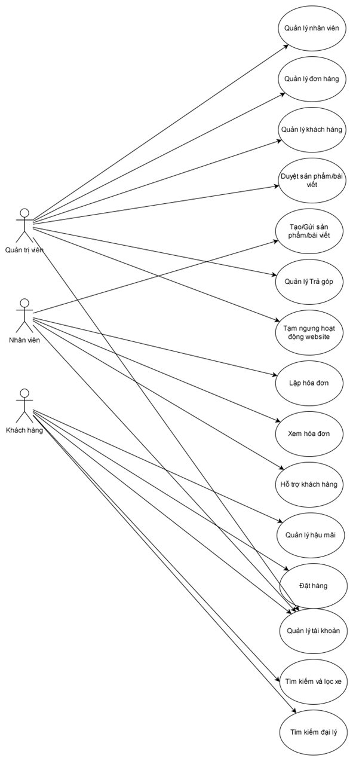

Sơ đồ ERD

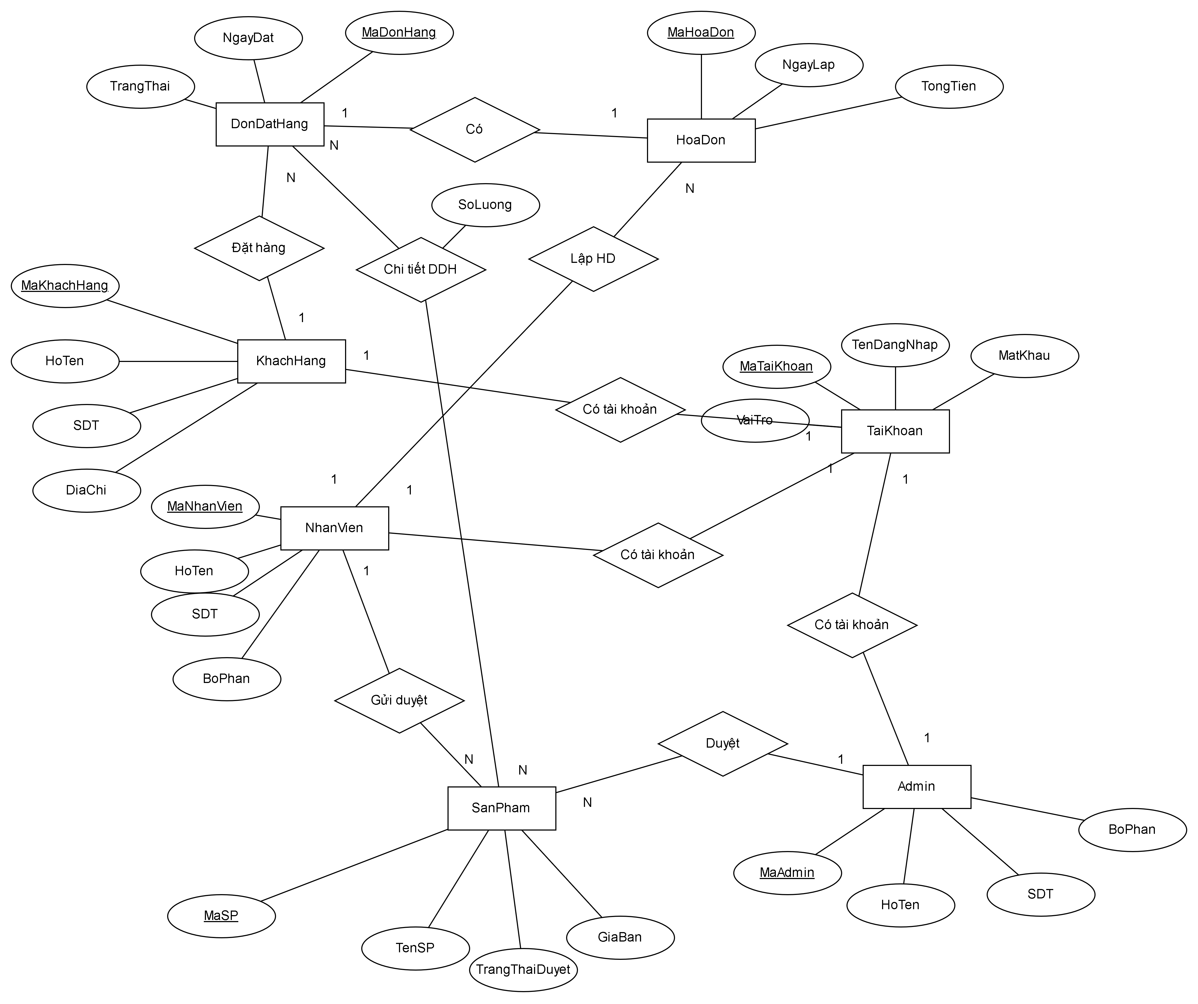

Hiện thực đề tài

Cấu trúc thư mục:
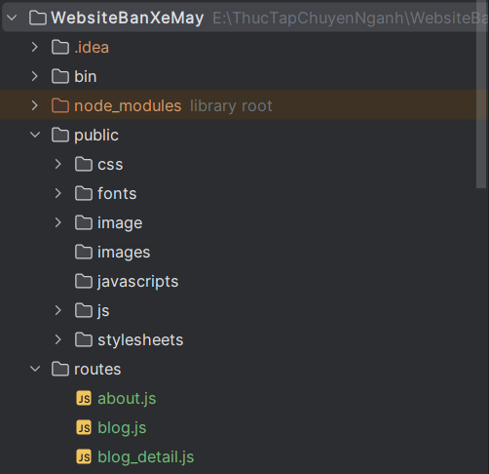
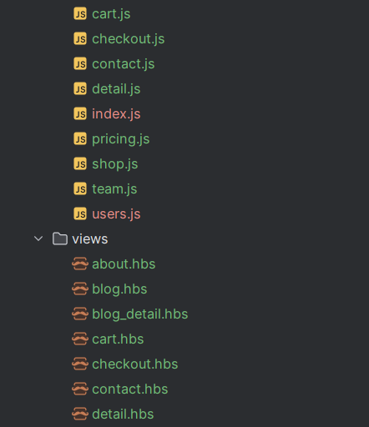
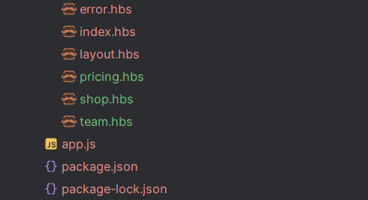

Giao diện
- Trang Home:
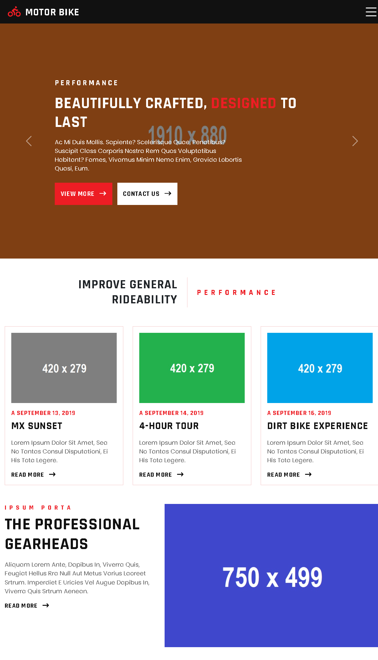
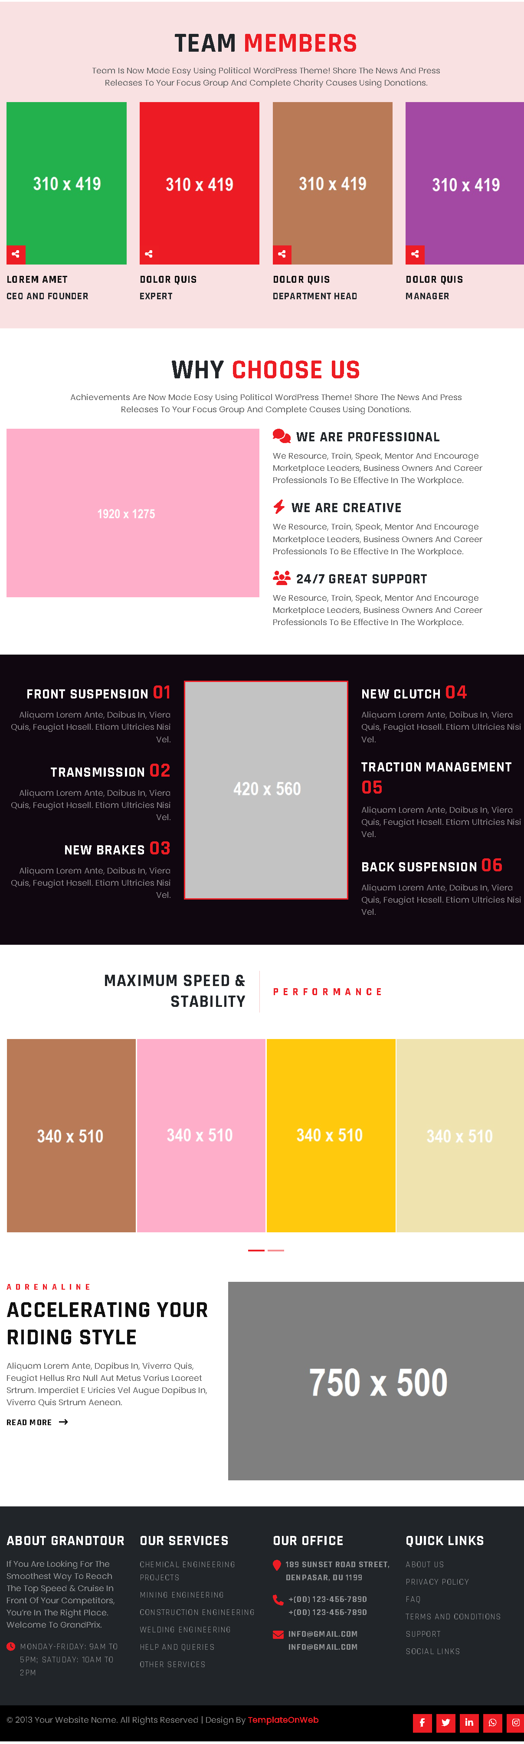

- Trang About:
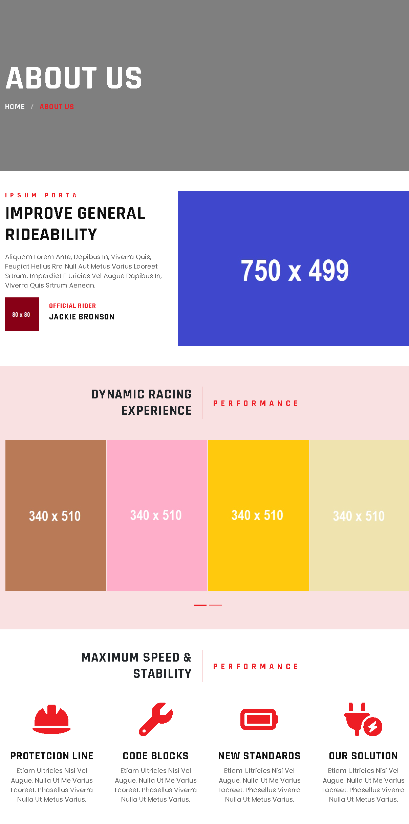

- Trang Shop:
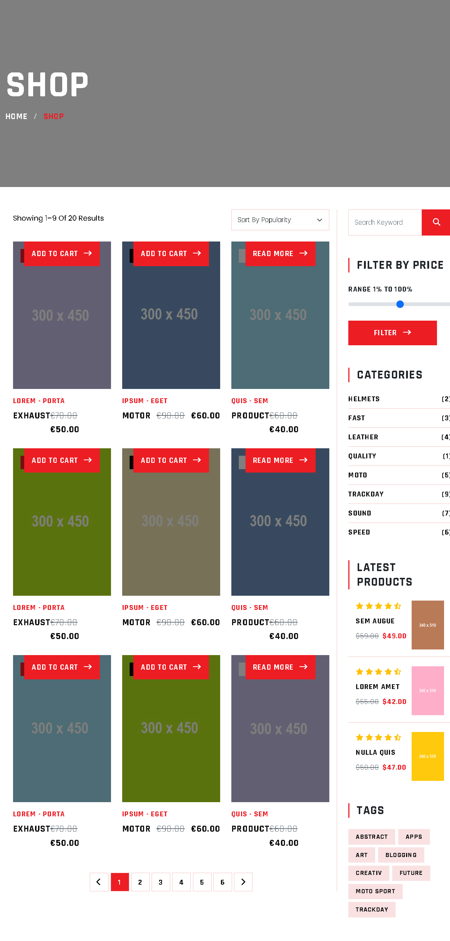
- Trang Shop Detail:
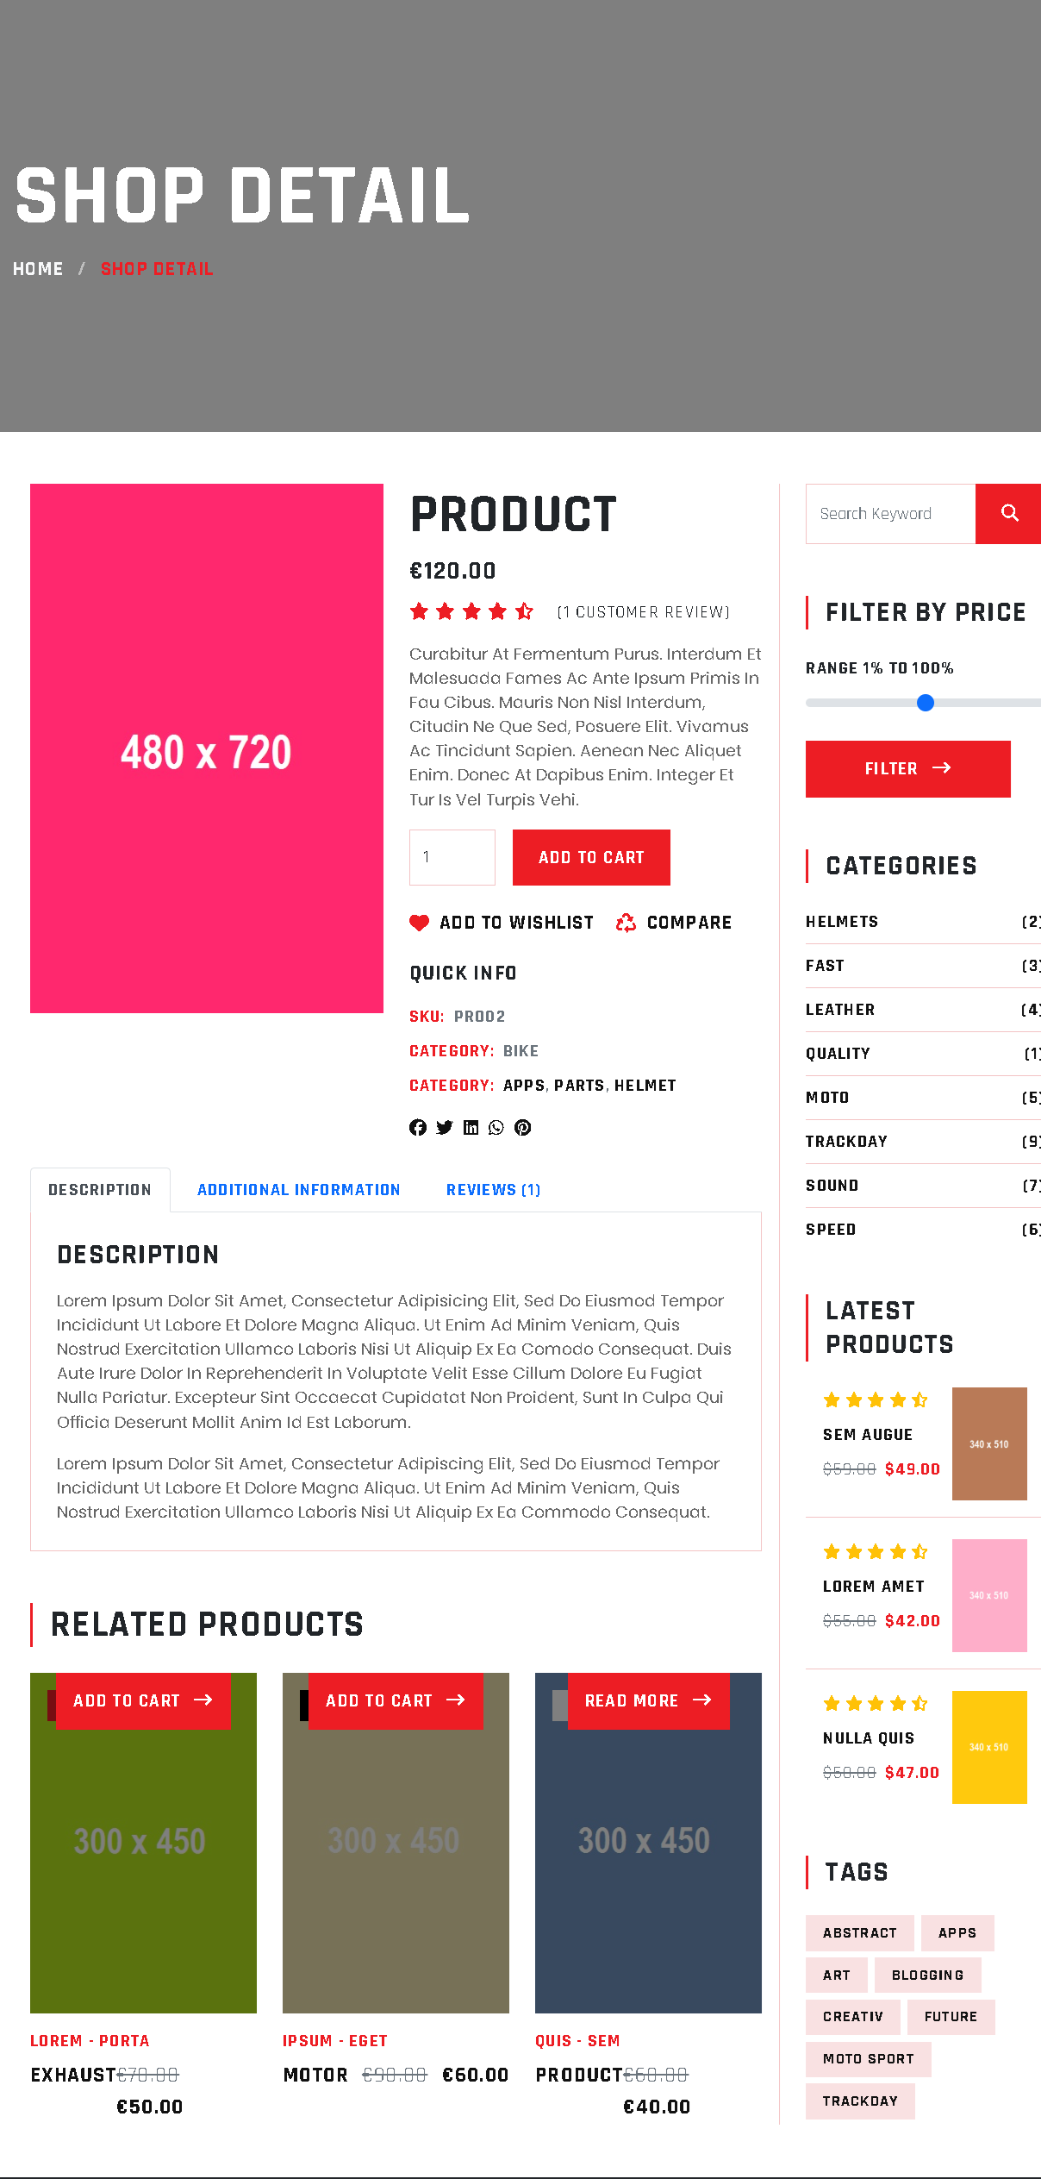
- Trang Shopping cart:
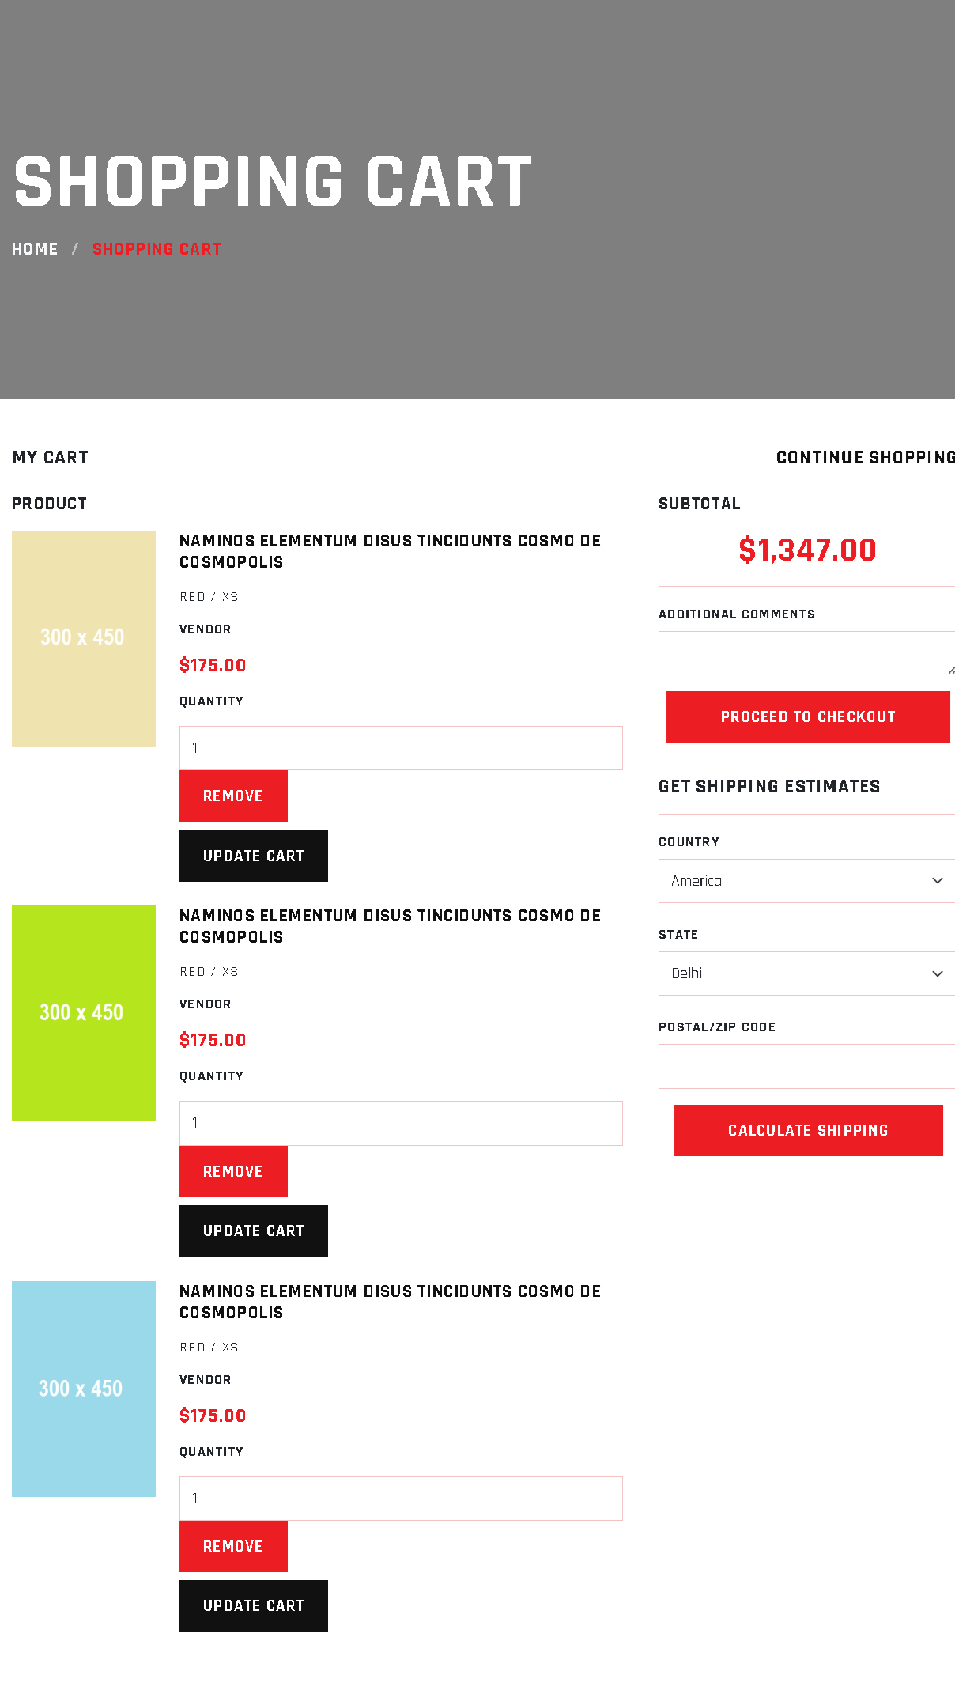
- Trang Checkout:
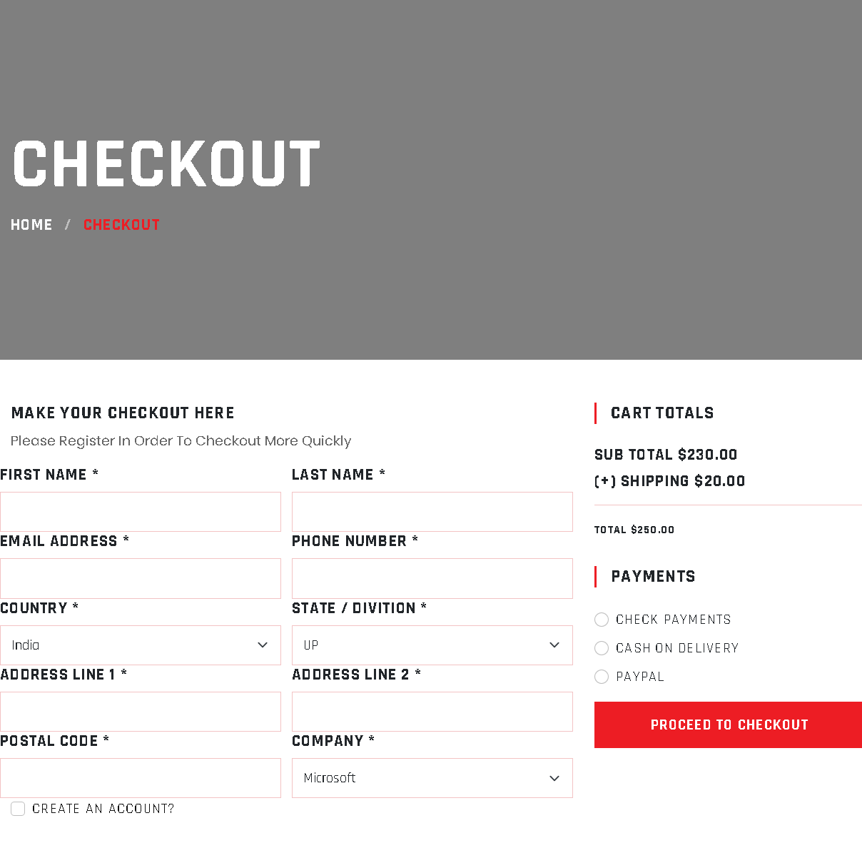
- Trang Blog:
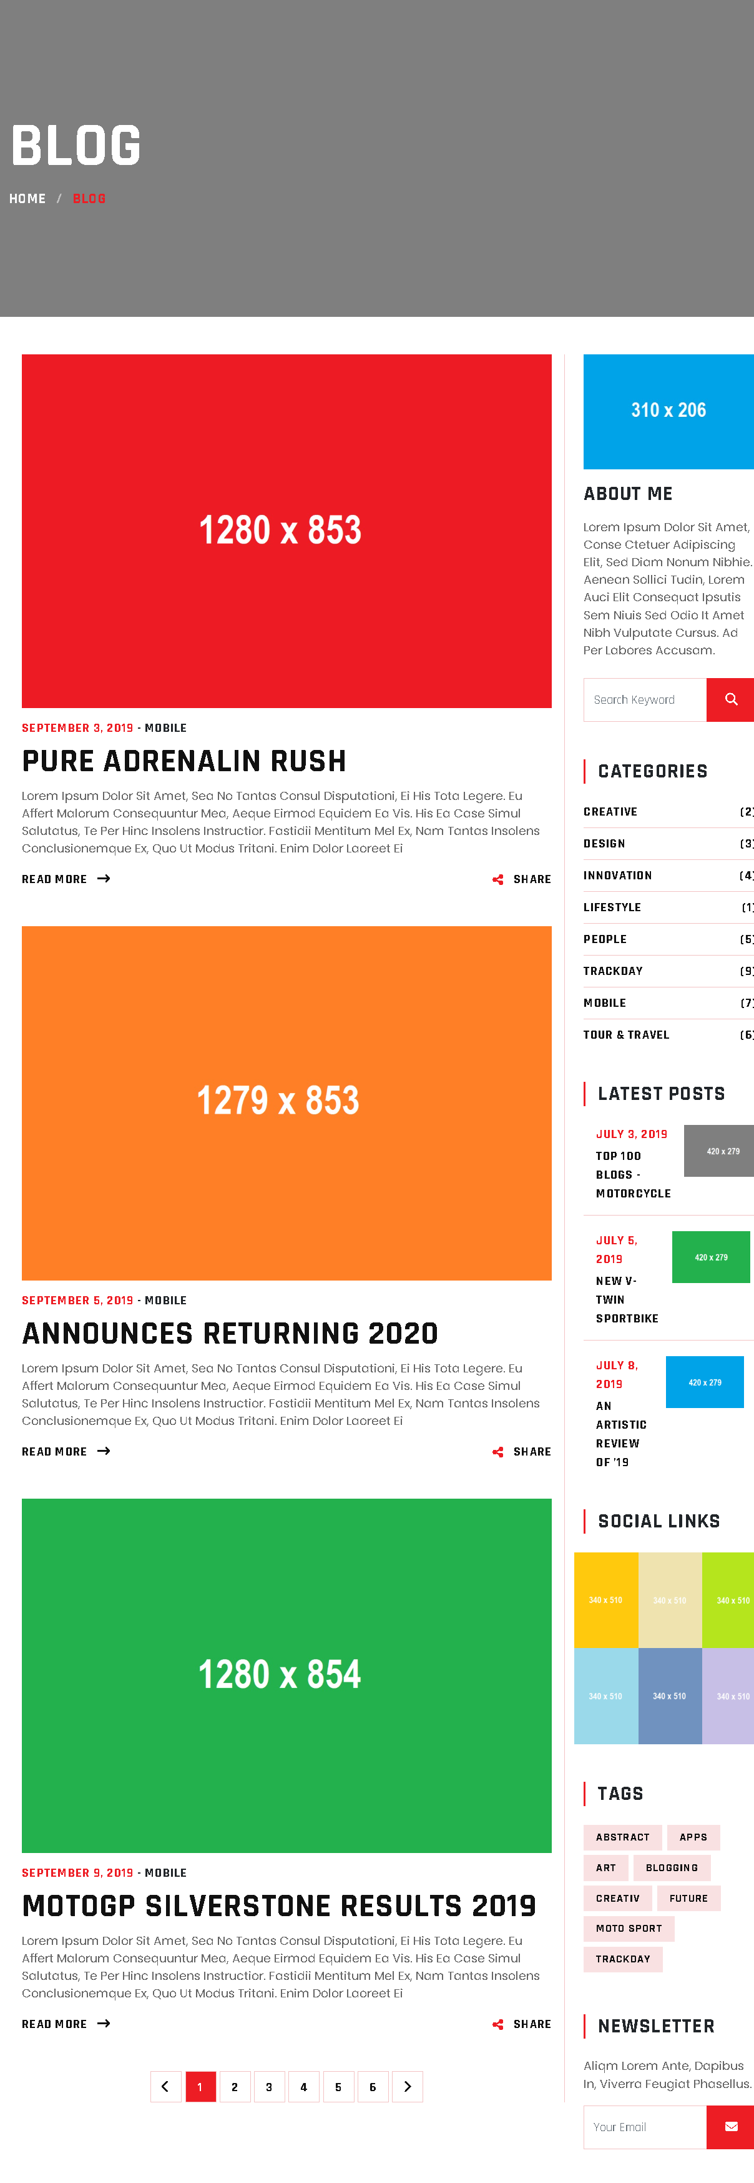
- Trang Blog detail:
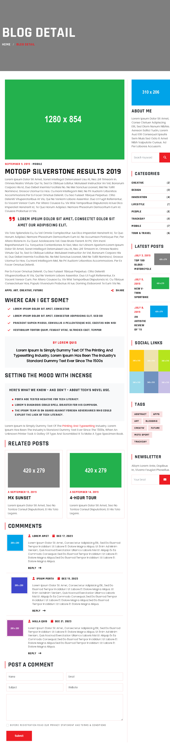
- Trang Team:
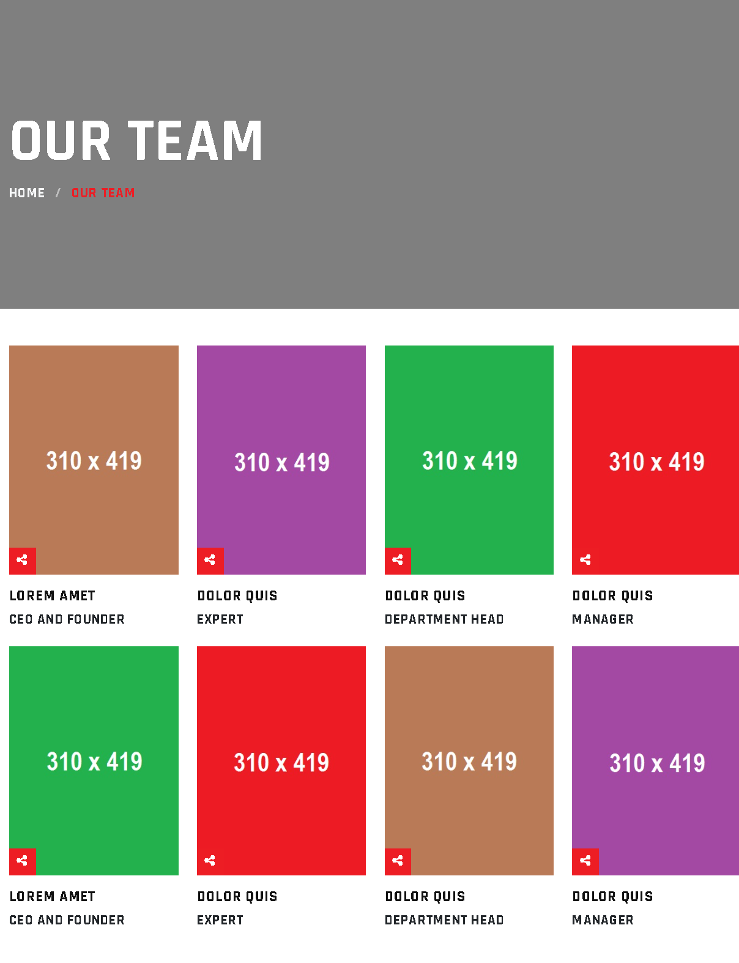
- Trang Pricing:
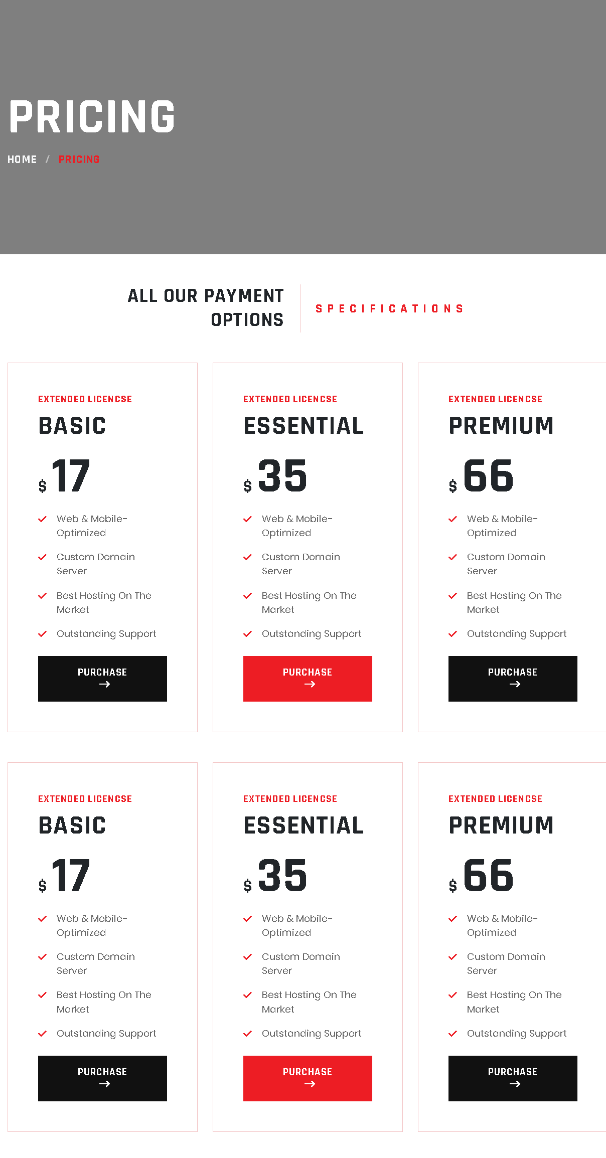
- Trang Contact us:
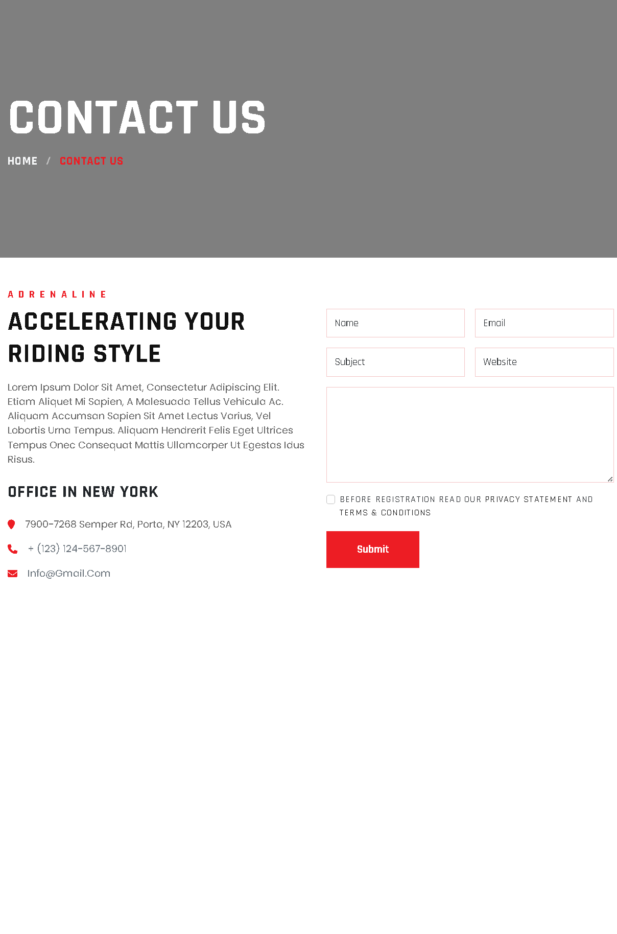

Kết luận

Hướng phát triển của đề tài

